 | SERVIÇO PÚBLICO FEDERAL  MINISTÉRIO DA EDUCAÇÃO  UNIVERSIDADE FEDERAL DO RIO GRANDE – FURG  PROGRAMA DE PÓS-GRADUAÇÃO EDUCAÇÃO EM CIÊNCIAS | 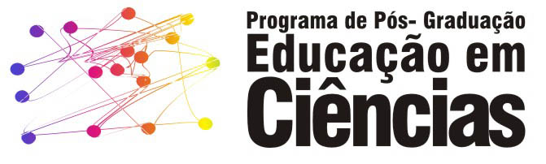

ESTÁGIO DE DOCÊNCIA
RELATÓRIO FINAL

Nome do(a) Estudante:

Orientador(a):

Curso: ( ) Mestrado ( ) Doutorado

Natureza do Estágio de Docência:

Estabelecimento de:
Educação Básica ( ) Graduação ( ) Não Formal ( )

Nome do estabelecimento onde a atividade será desenvolvida:

Endereço: Telefone:

Nome da disciplina:

Nome do(a) responsável pela atividade:

Período de realização: Turma:

Horário de atividade:

Carga Horária para preparação:

Carga horária da docência:

1. Descrever o acompanhamento das atividades realizadas, contendo os seguintes itens:

a) Local e data de início do Estágio de Docência;
b) Data do término do Estágio de Docência;
c) Aulas que acompanhou junto com o(a) professor(a) orientador(a) e respectiva carga horária;
d) Dias, horário e temas trabalhados;

2. Descrever atividades de preparação da aula:

a) Indicar a carga horária utilizada para a preparação;
b) A bibliografia estudada;
c) A confecção de material didático;

3. Descrever as atividades relacionadas à aula ministrada destacando:

a) Quantas aulas foram dadas;
b) Dias e horários;
c) Síntese do conteúdo das aulas;
d) Metodologia utilizada;

4. Participação em atividades extra-classe:

a) Indicar se houve participação em atividades extra-classe;
b) Descrever a natureza da participação;
c) Dias, horários e tempo dedicados a essas atividades;

5. Avaliação de sua participação na disciplina.

6. Parecer do(a) responsável da disciplina e do(a) orientador(a) (caso não seja o(a) responsável pela disciplina)

______________________________

Assinatura do(a) Estudante

______________________________
Assinatura do(a) professor(a) responsável pela disciplina

_______________________________
Assinatura do(a) Orientador(a)

_______________________________
Assinatura do(a) Coordenador(a) do PPGEC
(Assinatura da coordenação é dada no ato da reunião da Comissão de Curso)

